**Compte rendu Ice Breaking 6 février – 10h :**

1. **Arrivée de Carole Fournaise au Pôle Santé** à temps partiel, à partir du 26-02

Carole m’aide depuis 3 ans en termes de partenariat et de communication ; elle a été à l’initiative du premier colloque sur la fibromyalgie. Elle nous rejoint

🡺 **son rôle :**

* Animer et faire connaître les 3 axes d’activités du Pôle Santé dans ses aspects médico   
   psycho-sociaux pour :
* Les programmes de revitalisation individualisés,
* Les groupes thérapeutiques,
* L’art thérapie,
* Définir le plan de communication, répondre aux besoins des adhérents.

1. **Sortie du Guide « Comment rester en bonne santé ? »** 🡺 lien personnalisé Q/R

Nous avons tous reçu un lien nous permettant de le diffuser. Sinon le demander à Philippe.

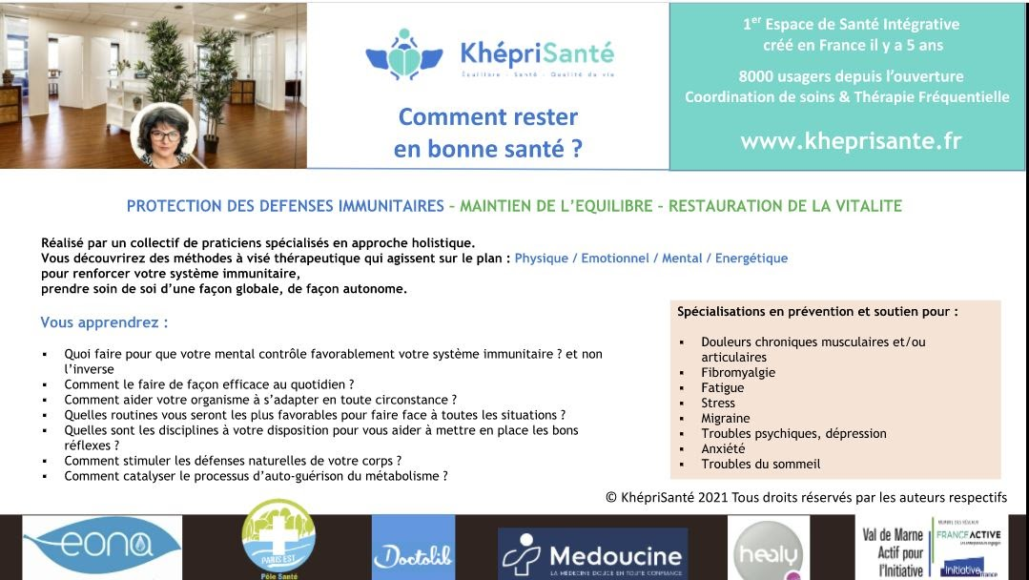

Des impressions seront possibles en fonction de la demande. Ventes au profit de l’association Pôle Santé Pluridisciplinaire Paris-Est.

Et vente de l’e-book au profit de l’Association.

1. **Liste des thématiques possible pour d’autres guides en écriture collective en fonction des différents pôles et des envies de chacun**

**Premières propositions pour continuer la collection des guides :**

* La femme de A à Z
* Les 5 saisons en Médecine Traditionnelle Chinoise
* La périnatalité
* Confiance en soi et Image de soi
* La fibromyalgie
* Stress Post traumatique Peut-on en guérir ?
* Avant et après un burn out, comment récupérer ?
* Qu’est-ce qu’un programme de revitalisation individualisé ?

**Liste de pôles d’expertise qui peuvent inspirer d’autres guides :**

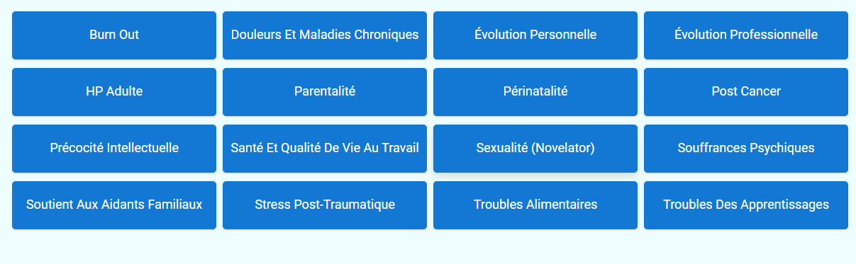

1. **Tarifs des salles Q/R**
   1. Rappel
      1. Tarif horaire réservation de salle de 14,40 à 16,50€
      2. Abonnement : 49 à 56€ (réajustement sur 2 ans)
      3. Abonnement : 59 à 62€
   2. Philippe va envoyer un mail à chacun en fonction de sa situation

**Ce soir nous aborderons les thèmes suivants :**

1-Partage autour des différents thèmes qui ont commencé à être proposés et allonger la liste des guides.   
**Conditions de participation :**   
Pas d’obligation de participer à ce programme,  
Tout le monde peut participer, soit en tant que porteur d’une thématique, soit en tant que co-auteur,  
Pas besoin d’être porteur d’une thématique pour participer,  
Pas besoin d’être co-auteur d’une page pour participer,   
Je peux apporter ma contribution en apportant mon aide à un co-auteur, ou en apportant ma contribution en infographie, relecture, aide rédactionnelle… diffusion, etc…

2-les dispositifs médicaux du centre aux travers de 2 partenaires phares.

Et comment cela s'inscrit dans les programmes de revitalisation individualisés.

3-Philippe vous présentera le moteur de recherche et de référencement du nouveau site Khépri Santé.

4- Q/R